|  |  |  |  |  |
| --- | --- | --- | --- | --- |
| **Дата** | **Предмет** | **Тема урока** | **Д/з** | **e-mail** |
| 18.05..2020 | математика | Повторение по теме «Умножение и деление натуральных чисел» | Работа 1 (*фото выполненных заданий выслать на электронную почту или в* WhatsApp) | [artamonova_215@mail.ru](mailto:artamonova_215@mail.ru)  при необходимости консультацию можно получить по телефону |
| 19.05..2020 | математика | Повторение по теме «Площади и объёмы фигур» | Работа 2 *фото выполненной работы выслать на электронную почту или в* WhatsApp до 10.50) | [artamonova_215@mail.ru](mailto:artamonova_215@mail.ru) |
| 20.05.2020 | математика | Повторение по теме «Обыкновенные дроби» | Работа 3 *фото выполненных заданий выслать на электронную почту или в* WhatsApp) | [artamonova_215@mail.ru](mailto:artamonova_215@mail.ru)  при необходимости консультацию можно получить по телефону |
| 21.05.2020 | математика | Повторение по теме «Сложение и вычитание десятичных дробей» | Работа 4  *фото выполненных заданий выслать на электронную почту или в* WhatsApp) | [artamonova_215@mail.ru](mailto:artamonova_215@mail.ru)  при необходимости консультацию можно получить по телефону |
| 22.05.2020 | математика | Повторение по теме «Умножение и деление десятичных дробей» | Работа 5  *фото выполненных заданий выслать на электронную почту или в* WhatsApp) | [artamonova_215@mail.ru](mailto:artamonova_215@mail.ru)  при необходимости консультацию можно получить по телефону |

Работа 1

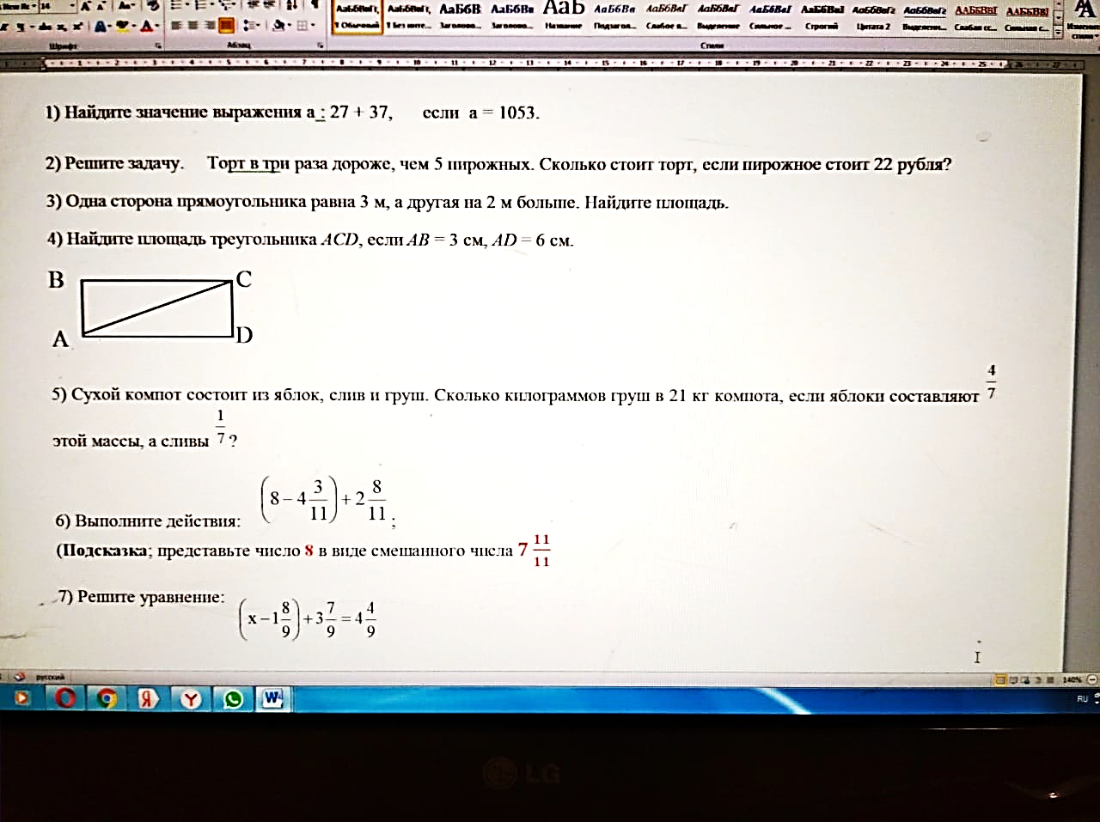

Работа 2

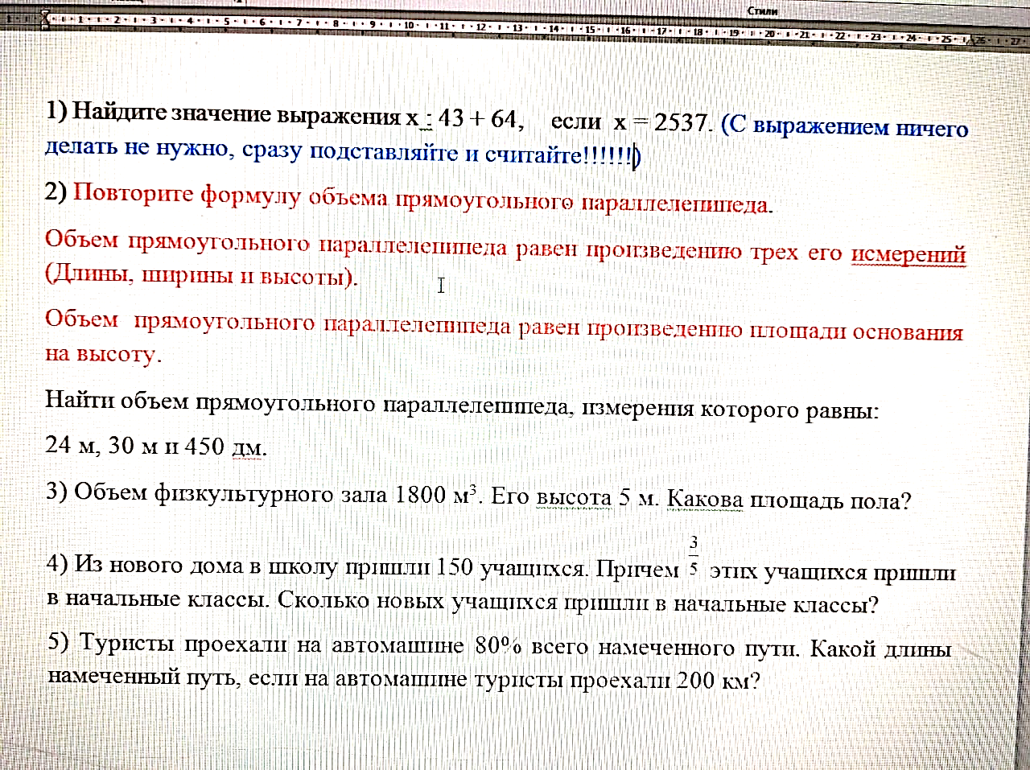

Работа 3

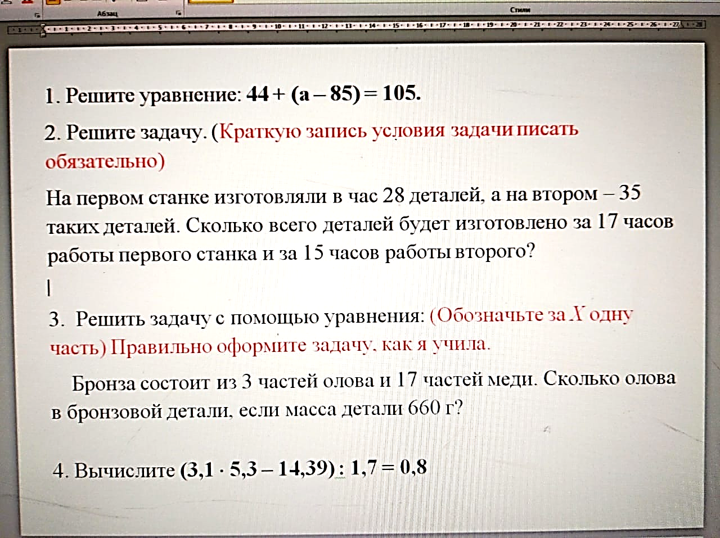

**Работа 4**

1. Выполните действия:

а) 63,5 + 0,635 б) 32,5 + 732,804 в) 0,35 – 0,287 г) 64,3 – 8,516

2. Купили 4,1 кг конфет трех видов. Конфет первого вида купили 1,4 кг, а конфет второго вида купили на 0,5 кг меньше, чем первого вида. Сколько килограммов конфет третьего вида было куплено?

3. Собственная скорость теплохода 38,4 км/ч. Скорость течения 2,8 км/ч. Найдите скорость теплохода против течения и по течению. Найдите расстояние, которое пройдет лодка за 3 часа.

4. Решите уравнения:

а) 6,7 – 2х = 2,8 б)2 у – 2,7 = 3,4

в) (х + 3,5) – 4,8 = 2,4 г) (7,1 – х) + 3,9 = 4,5.

**Работа 5**

1. Решите уравнение:

а) 5х + 3х – 1,3 = 1,1; б) (х + 0,3) : 7 = 0,2.

2. Решите задачу с помощью уравнения. В двух пакетах 3,3 кг муки. Сколько муки было в каждом пакете, если в одном из них было в 2 раза больше муки, чем в другом?

3. Выполните умножение.

а) 3,8 ⋅ 6,95 б) 0,2 ⋅ 0,25 в) 72 ⋅ 0,96

4. Найдите объем прямоугольного параллелепипеда, если его ширина 1,4 дм, высота на 0,2 дм меньше ширины, а длина в 1,5 раза больше ширины. Результат округлите до сотых кубического дециметра.

5. Какова масса 15,6 л бензина, если масса 1 л бензина 0,75 кг.